351-200 ME
Participation sociale

SUR LA LIGNE DE DÉPART : Présentation de ma «voiture»
La voiture est une analogie et elle t’illustre toi! Tu es invité sur la ligne de départ!
Compétences visées :
- Analyse juste des contextes social et culturel de la personne et/ou du groupe.
- Reconnaissance juste de pouvoirs et de privilèges.
- Reconnaissance des facteurs favorables à la participation sociale.
Ce travail formatif est préalable à une expérience d’observation et d’analyse pondérée. Elle te mettra sur la route de l’analyse des facteurs liés à la participation sociale. Ce travail écrit sera lu uniquement par ton enseignante et tu pourras choisir les éléments que tu souhaites partager avec tes collègues de classe. Tu dois remettre ce document dans la boîte de dépôt moodle intitulé «Sur la ligne de départ!» pour la semaine 2.
En route!
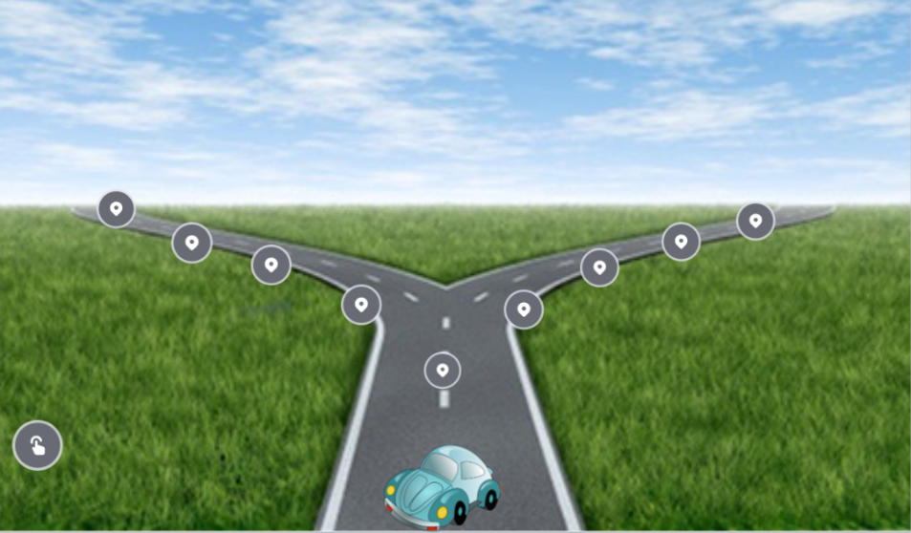

- Parle-nous de ta «voiture» en écrivant les éléments essentiels pour découvrir qui tu es.
Ton nom, genre, âge, où tu es né, composition de ta famille, principaux événements ou où tu habites présentement, ta situation socioéconomique, ta situation sociale, scolaire, professionnelle, amoureuse, familiale.
- Si tu analyses la description de ta «voiture», quels facteurs (favorables et défavorables) ont influencé ta route ou l’influencent encore aujourd’hui?

Facteurs favorables qui me mènent sur la route de la participation sociale | Facteurs défavorables qui forment des obstacles sur la route de la participation sociale

- Est-ce que tu fréquentes des organismes ou ressources visant à favoriser ta participation sociale ? Si oui, présente-le, explique le type d’activité que tu y fais ainsi que ce que cela t’apporte.

- Es-tu satisfait actuellement de ta participation sociale (loisirs, activités, contribution sociale, temps en famille, avec les amis). Fixe-toi un objectif pour la session. Cet objectif pourra te servir pour le travail expérientiel qui t’es proposé mais tu pourras choisir de faire demi-tour et choisir autre chose si tu préfères .

